**SUPLOVÁNÍ**  
Nepřítomni: SOLNAŘ  
Nepřítomné třídy:

DOZOR / ŠATNY / 7:30 – 8:15: POLESNÁ  
DOZOR / ŠATNY / VELKÁ PŘESTÁVKA: EISNER

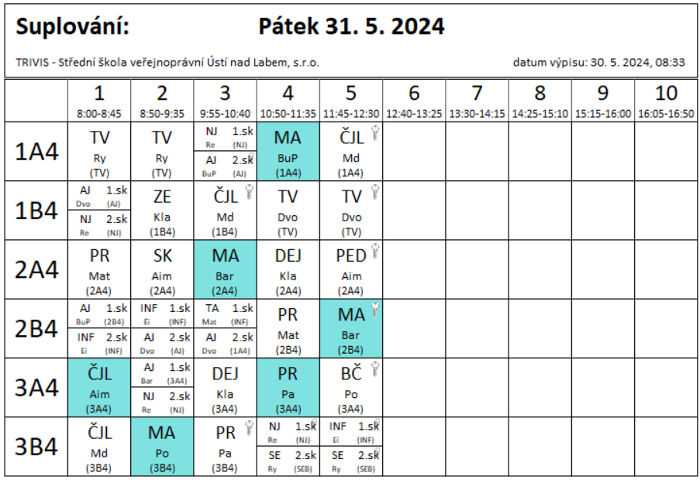

Slavnostní předání maturitních vysvědčení aula:  
4A4 – 10:00  
4B4 – 11:00